TRATAMENT ȘI WELLNESS 2024

HOTEL TISA BAILE OLANESTI 3* cu decontare CNAS
PERIOADA | NR. NOPTI | TARIF PARTICIPANT
01.02- 23.12.2024 | Sejur de 5 nopti  Sejur de 9 nopti | De la 1.331 ron/part. 5 nopti  De la 2.390 ron/part.9 nopti
Aceasta oferta se poate ACHITA si cu VOUCHERE DE VACANTA

Oferta nu este valabilă în perioadele cu oferte speciale: Revelionul Întârziaților, Ziua Unirii, Valentine’s Day, Mățișor, Dragobete, 8 Martie,Paște, 1 Mai, Ziua Copilului, Rusalii, 1 Decembrie, Crăciun. Revelion

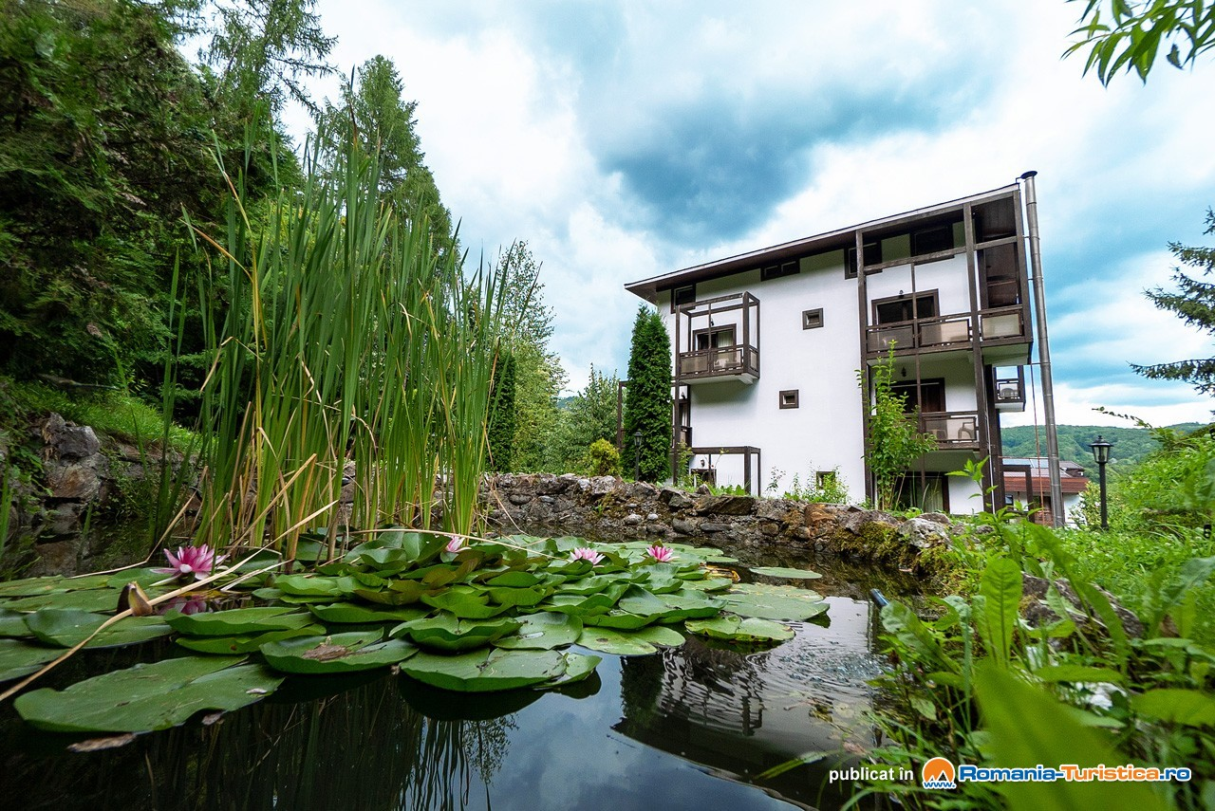
Situat în oraşul balnear Băile Olăneşti, Hotelul Tisa are o piscină interioară, centru de fitness şi cadă cu hidromasaj, cu acces gratuit. Hotelul este la 350 de metri de Tisa Spa Resort. WiFi este gratuit în zonele publice ale hotelului.
Toate camerele Hotelului Tisa au aer condiţionat, TV prin cablu, telefon şi baie cu duş, uscător de păr şi articole de toaletă gratuite. Unele camere sunt dotate cu un frigider mic și balcon. Camerele sunt amplasate în 2 clădiri separate, conectate prin intermediul piscinei interioare.
Hotelul are un restaurant, iar cea mai apropiată staţie de autobuz este la doar 100 de metri. Gara Râmnicu Vâlcea este la 18 km, iar Tisa Spa Resort se află la 450 de metri de hotel.

PACHETUL INCLUDE:

- Consultație medicală
- 3 proceduri/zi pentru îndeplinirea obiectivelor terapeutice
- Toate mesele sunt bufet suedez, iar la demipensiune sunt incluse micul dejun și cina
- La pensiune completă prima masă este cina și ultima masă este micul dejun
- Acces la centrul wellness al hotelului: piscină, hidromasaj, saună, baie turceasă, salină, sală de fitness
- Cura de ape sulfuroase nu este inclusă, întrucât nu poate fi decontată prin CNAS
- Cura de ape sulfuroase se poate achita suplimentar, după consultația medicală

Durata: minim 5 nopți
Intrare în orice zi, cu mentiunea ca tratamentul se face de luni pana vineri
Pentru a maximiza zilele de tratament, recomandăm intrarea duminică și minim 5 nopți
Procedurile efectuate vor fi doar cele prescrise de medicul balneolog
CNAS = Casa Națională de Asigurări de Sănătate
Pentru persoanele care nu doresc sau nu pot obține decontare CNAS, vă rugăm să vă adresați recepției hotelului TISA pentru o ofertă personalizată
Pentru persoanele care nu doresc să facă tratament, dar se cazează în aceeași cameră cu o persoană care are cură de tratament, tariful este același.
Decontarea CNAS se face în baza trimiterii de la medicul de familie și a cardului de sănătate, pentru diagnosticele decontate de CAS la nivelul stațiunii Băile Olănești
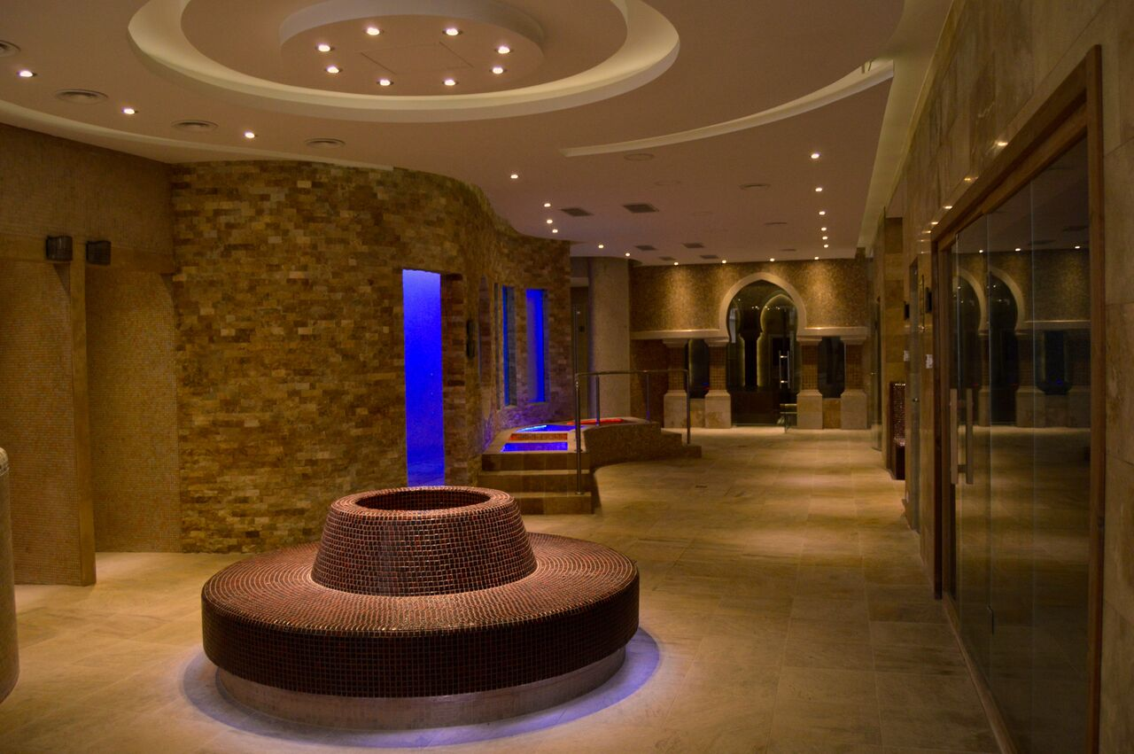
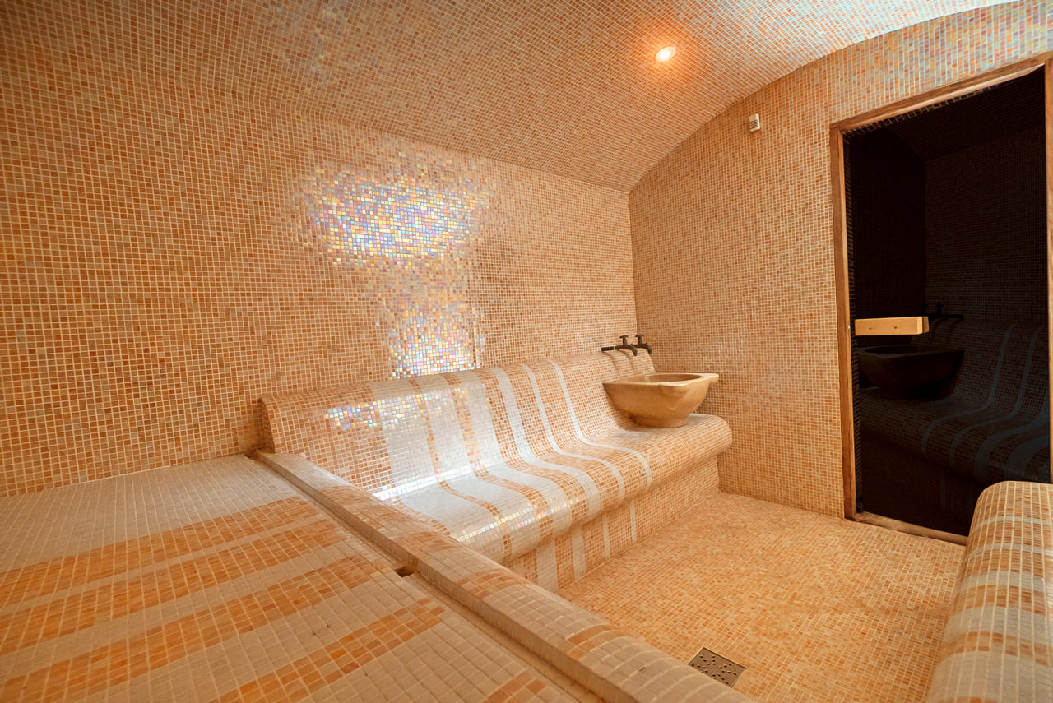
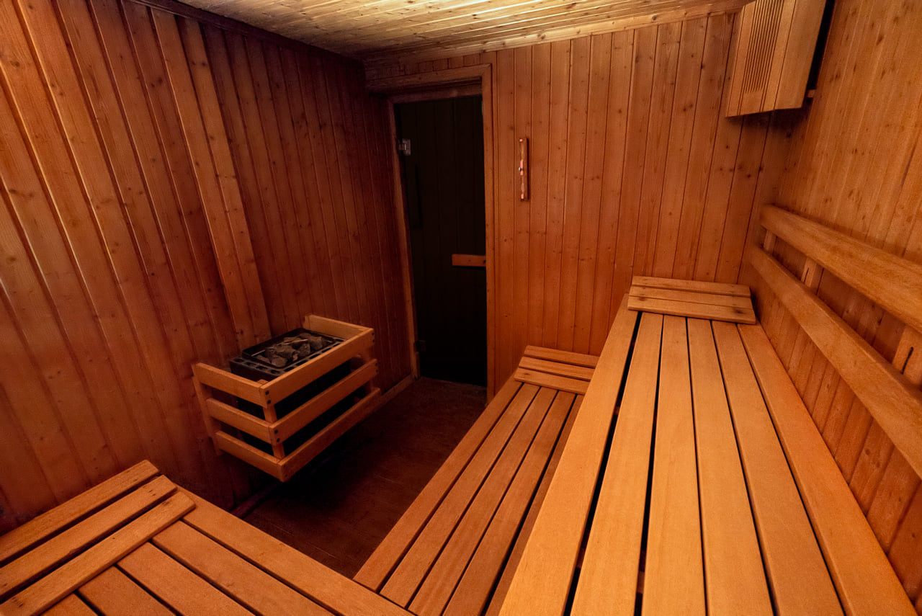

TARIFE
Tarifele de mai jos sunt exprimate in lei si se refera la tariful de persoana adulta cazata in camera, cu serviciile incluse.
Pentru Persoane Asigurate (se deconteaza prin CNAS cu bilet de trimitere de la medicul de famile sau specialist și card sănătate- se prezinta la receptia hotelului si cu coplata pentru diferenta serviciilor nedecontate de CNAS,diferenta se poate achita si cu cardul de vacanta.

Tarife incepand de la:
- Sejur minim 5 nopti de cazare de o persoană/noapte, în lei, cu pensiune completa+ spa:

- Perioada: 01.02-25.04.2024 /pret de la 1.640 ron /camera dubla
- Perioada: 26.04-30.06.2024 /pret de la 1.804 ron /camera dubla
- Perioada: 01.07-31.08.2024 /pret de la 2.040 ron /camera dubla
- Perioada: 01.09-02.11.2024 /pret de la 1.804 ron /camera dubla
- Perioada: 03.11-23.12.2024 /pret de la 1.650 ron /camera dubla

- Sejur minim 5 nopti de cazare de o persoană/noapte, în lei, cu demipensiune:

- Perioada: 01.02-25.04.2024 /pret de la 1.331 ron /camera dubla
- Perioada: 01.02-25.04.2024 /pret de la 1.502 ron /camera dubla
- Perioada: 01.02-25.04.2024 /pret de la 1.733 ron /camera dubla
- Perioada: 01.02-25.04.2024 /pret de la 1.502 ron /camera dubla
- Perioada: 01.02-25.04.2024 /pret de la 1.331 ron /camera dubla

- Sejur minim 9 nopți de Cazare +Pensiune completa + Tratament terapeutic + SPA + Cura Ape:
- In functie de perioada rezervarii: pret de la 2.940 ron /camera dubla
- Sejur minim 9 nopți de Cazare +Demipensiune + Tratament terapeutic + SPA + Cura Ape:
- In functie de perioada rezervarii: pret de la 2.390 ron /camera dubla
Pentru Persoane Neasigurate tarife incepand de la :
- Sejur minim 5 nopti de cazare de o persoană/noapte, în lei, cu pensiune completa+ spa:

- Perioada: 01.02-25.04.2024 /pret de la 2.134 ron /camera dubla
- Perioada: 26.04-30.06.2024 /pret de la 2.304 ron /camera dubla
- Perioada: 01.07-31.08.2024 /pret de la 2.535 ron /camera dubla
- Perioada: 01.09-02.11.2024 /pret de la 2.304 ron /camera dubla
- Perioada: 03.11-23.12.2024 /pret de la 2.134 ron /camera dubla

- Sejur minim 5 nopti de cazare de o persoană/noapte, în lei, cu demipensiune:

- Perioada: 01.02-25.04.2024 /pret de la 1.831 ron /camera dubla
- Perioada: 01.02-25.04.2024 /pret de la 2.002 ron /camera dubla
- Perioada: 01.02-25.04.2024 /pret de la 2.233 ron /camera dubla
- Perioada: 01.02-25.04.2024 /pret de la 2.002 ron /camera dubla
- Perioada: 01.02-25.04.2024 /pret de la 1.831 ron /camera dubla

- Sejur minim 9 nopți de Cazare +Pensiune completa + Tratament terapeutic + SPA + Cura Ape:
- In functie de perioada rezervarii: pret de la 3.840 ron /camera dubla
- Sejur minim 9 nopți de Cazare +Demipensiune + Tratament terapeutic + SPA + Cura Ape:
- In functie de perioada rezervarii: pret de la 3.296 ron /camera dubla
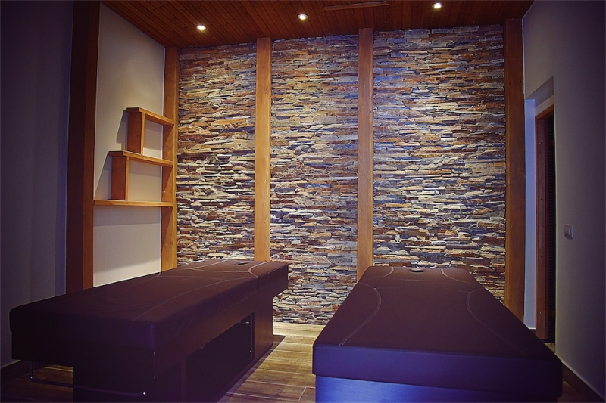
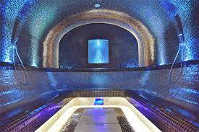
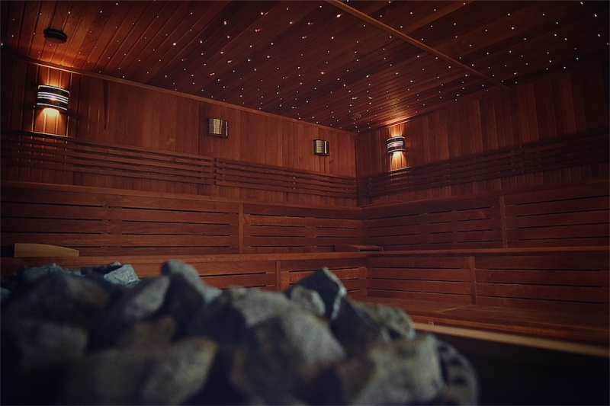
Se adresează atât persoanelor active, cât și persoanelor care sunt predispuse unor afectiuni precum:
predispuse unor afecțiuni precum:
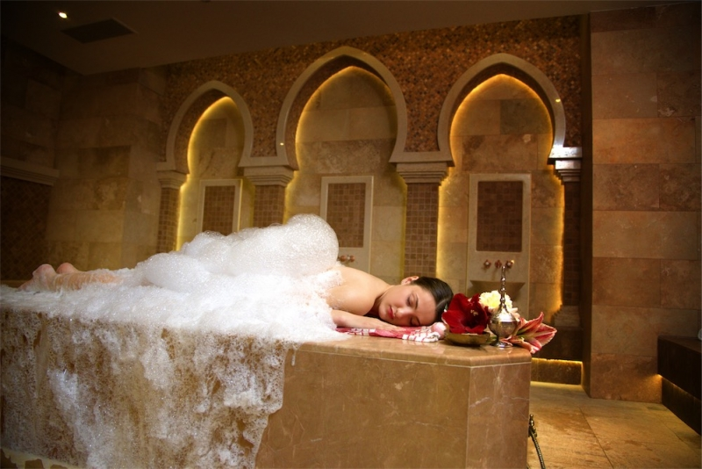
- oboseală
- stres
- sindrom de burnout
- anxietate
- postură greșită
- dureri musculare
- reumatism cronic degenerativ
- recuperare post-covid
- afecțiuni ale aparatului locomotor (artroze, deviații axiale – cifoze, scolioze)
- patologie ortopedică (luxații, tendinite, tenosinovite, recuperare post-fracturi)
- recuperare post-intervenții chirurgicale (proteze șold, genunchi cu implementarea unui program adecvat de kinetoterapie)

Baile Olanesti ocupa primul loc printre statiunile balneoclimaterice din Romania in ceea ce priveste numarul de izvoare, debitul total zilnic al acestora, ca si varietatea compozitiei si a concentratiei apelor minerale. In statiune se gasesc peste 35 surse hidrominerale, atat ca izvoare naturale, cat si ca rezultat al unor lucrari de foraje si miniere (puturi si galerii). Un numar de 15 izvoare minerale sunt captate pentru cura interna sunt necaptate. Doua izvoare minerale si patru sonde cu apa minerala sunt folosite pentru cura externa (balneatie).

